DOCUMENTO DE PROTOTIPADO DEL SISTEMA

Pet’s Care

Versión: <1.1>

**HISTORIAL DE REVISIÓN**

| **VERSIÓN** | **ELABORACIÓN** | | **REVISIÓN** | | **APROBACIÓN** | |
| --- | --- | --- | --- | --- | --- | --- |
| **Fecha** | **Responsable** | **Fecha** | **Responsable** | **Fecha** | **Responsable** |
| 1.0 | 06/09/2021 | Samuel Rodriguez  Kevyn Pineda  Juan Jose Vera | <dd/mm/aa> | <nombre> | <dd/mm/aa> | <nombre> |
| 1.1 | 08/09/2021 | Samuel Rodriguez  Kevyn Pineda  Juan Jose Vera |  |  |  |  |
|  |  |  |  |  |  |  |
|  |  |  |  |  |  |  |
|  |  |  |  |  |  |  |

**CAMBIOS RESPECTO A LA VERSIÓN ANTERIOR**

| **VERSIÓN** | **MODIFICACIÓN RESPECTO VERSIÓN ANTERIOR** |
| --- | --- |
| 1.0 | Se tenía un diseña con colores blanco y negro, y unas cebras. |
| 1.1 | Se decidio cambiar este diseño blanco y negro, por uno con un enfoque mas de mascotas, y se cambió la imagen a una de animales domésticos. |
|  |  |
|  |  |
|  |  |
|  |  |

**Tabla de contenido**

**1. Introducción** 4

1.1 Propósito 4

1.2 Alcance 4

1.3 Responsables e involucrados 4

**2. Prototipos** 4

2.1 Prototipo 1 4

3.2 Prototipo 2 4

4.3 Prototipo n 5

# **1. Introducción**

Muchas veces nos encontramos con el problema a la hora de pedir una cita médica para nuestra mascota, ya sea porque no hay quien responda a la llamada, o simplemente la línea está caída. Nosotros buscamos por medio de este proyecto, facilitarles a los usuarios el agendamiento previo de sus citas médicas, sin la necesidad de esperar largas horas en una línea por una respuesta.

## 1.1 Propósito

El propósito para este proyecto es minimizar el tiempo de espera, y una mayor efectividad a la hora de agendar una cita, desde la comodidad de un teléfono inteligente o un computador de escritorio

## 1.2 Alcance

El alcance de este documento es que el usuario pueda darse cuenta de todas las funcionalidades del proyecto pet´s care, donde será una plataforma web que ayudará a los usuarios de todo el eje cafetero hacer sus agendamientos de citas.

## 1.3 Responsables e involucrados

| **Nombre** | **Tipo (Responsable/ Involucrado)** | **Rol** |
| --- | --- | --- |
| Juan Vera  Samuel Rodriguez  Kevyn Pineda  Andres Alvarez | responsable  responsable  responsable  responsable | Desarrollador  Desarrollador  Desarrollador  Desarrollador |

# **2. Prototipos**

## 2.1 Ventana de Inicio de sesión

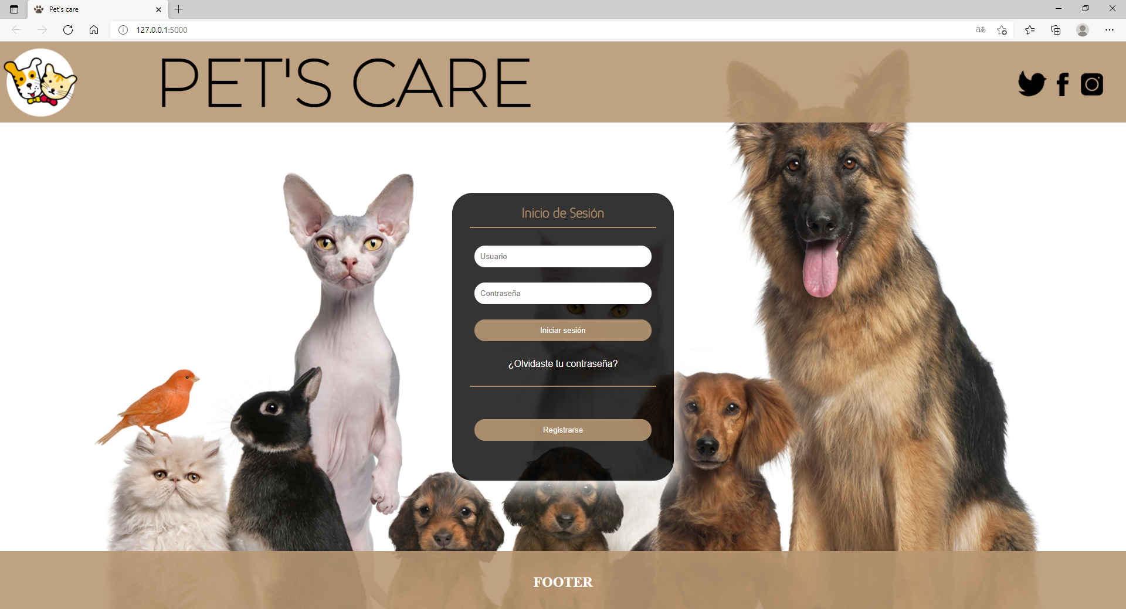

En esta ventana, el usuario tendrá la posibilidad de ingresar su nombre de usuario y la contraseña de su cuenta (en caso de que tenga una cuenta), de lo contrario, el usuario podrá ingresar a la ventana de inscripción o registro y realizar el debido proceso.

## 3.2 Ventana de bienvenida

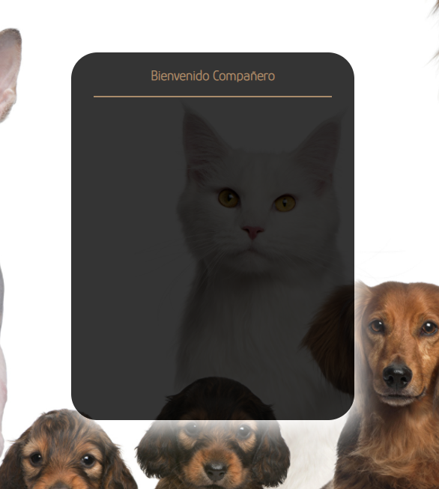

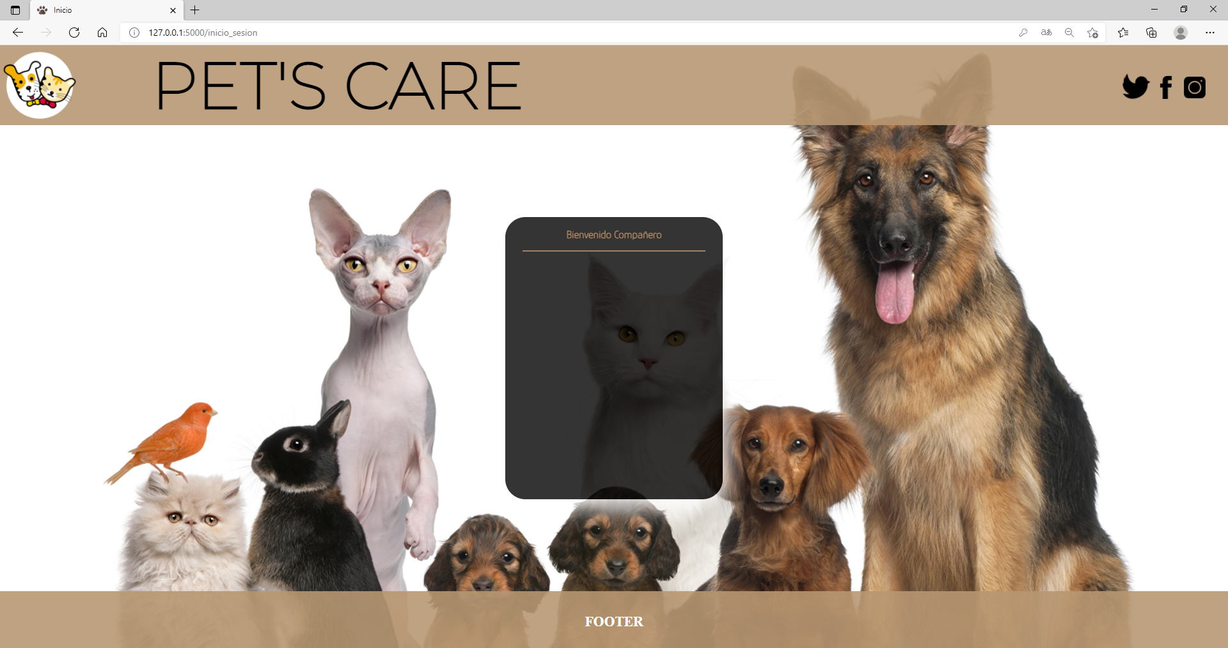

En esta ventana, en caso de que el usuario ya tenga una cuenta podrá acceder a la información que hay en ella. En la imagen se presenta un “Bienvenido Compañero”, esto es temporal durante el desarrollo, pero se espera que aquí se presente toda la información tanto del usuario como de su mascota.

## 4.3 Ventana de registro

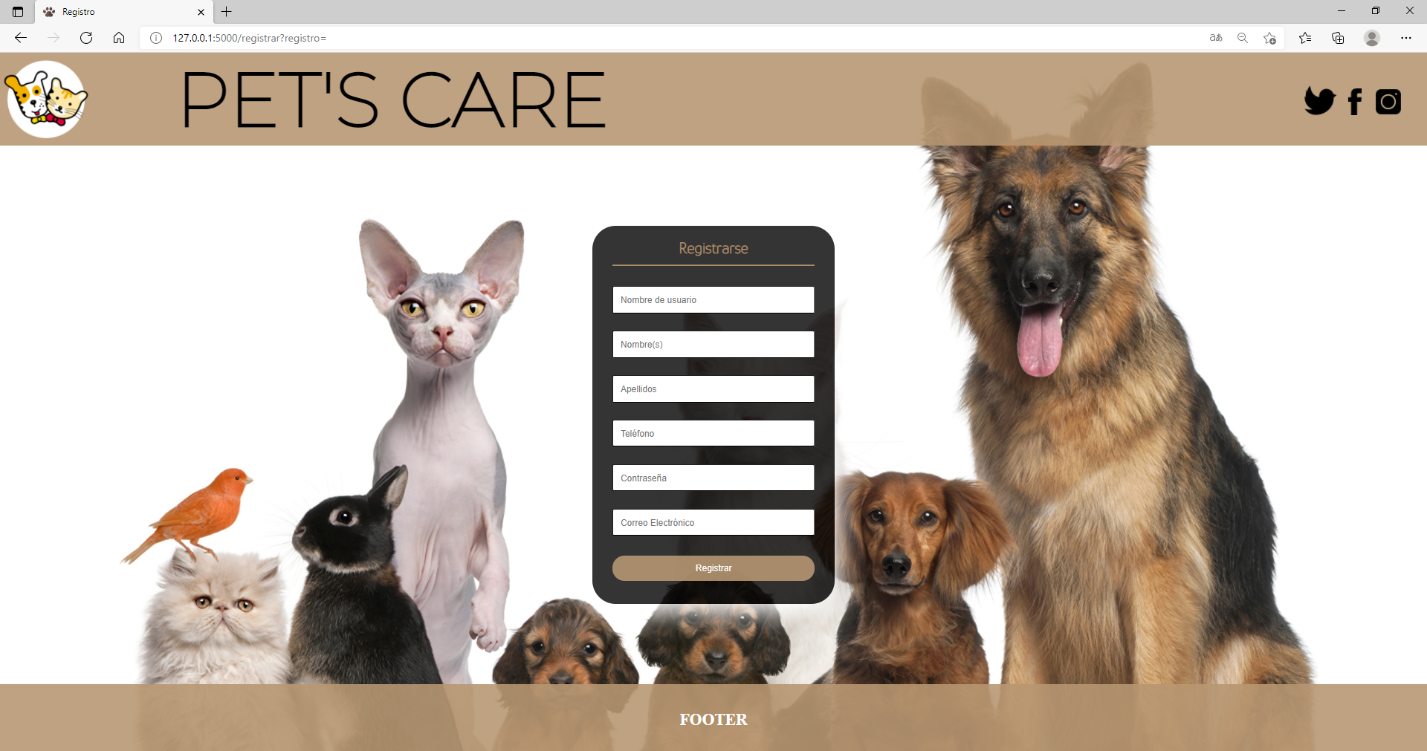

Este es el prototipo de registro, donde el usuario ingresará sus datos para la creación de una cuenta. Aquí solo estará la información del usuario, más no de su mascota.

## 4.4 Ventana de gestión de clientes, del lado del administrador.

En este módulo, se podrá gestionar los datos de un cliente específico y de su mascota. Además de esto, se podrá agregar una categoría con la cual el cliente obtendrá promociones y beneficios, según sus compras.

## 4.5 Ventana de inicio

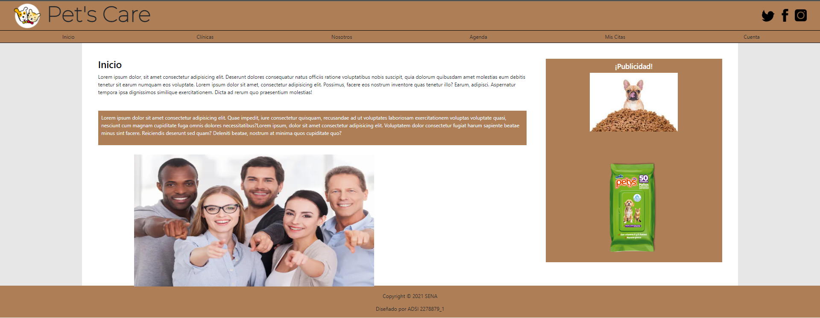

…

## 4.6 Ventana de “Nosotros”

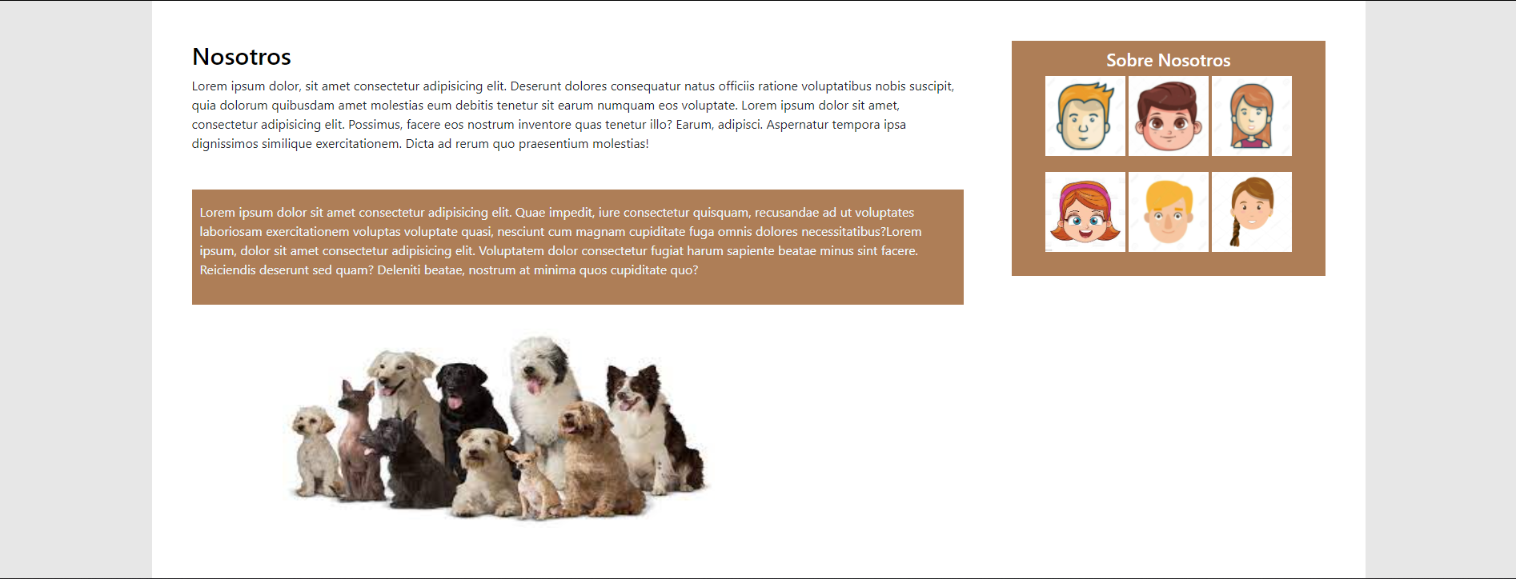

…

## 4.7 Ventana de “Mis Citas”

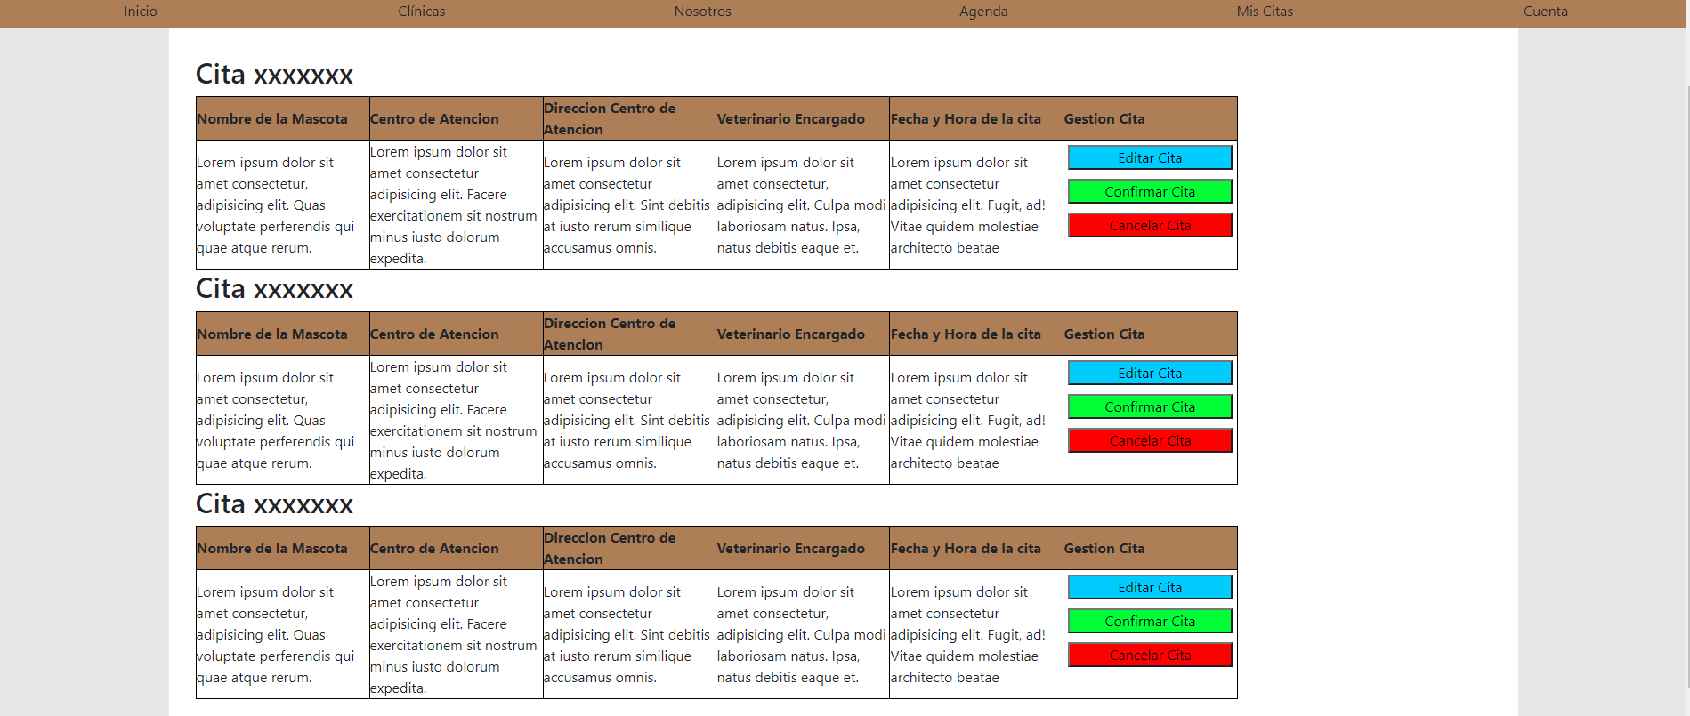

## 4.8 Ventana de “Agenda”

…

…

## 4.9 Ventana de “Mis Clínicas”

## 

## …

## 